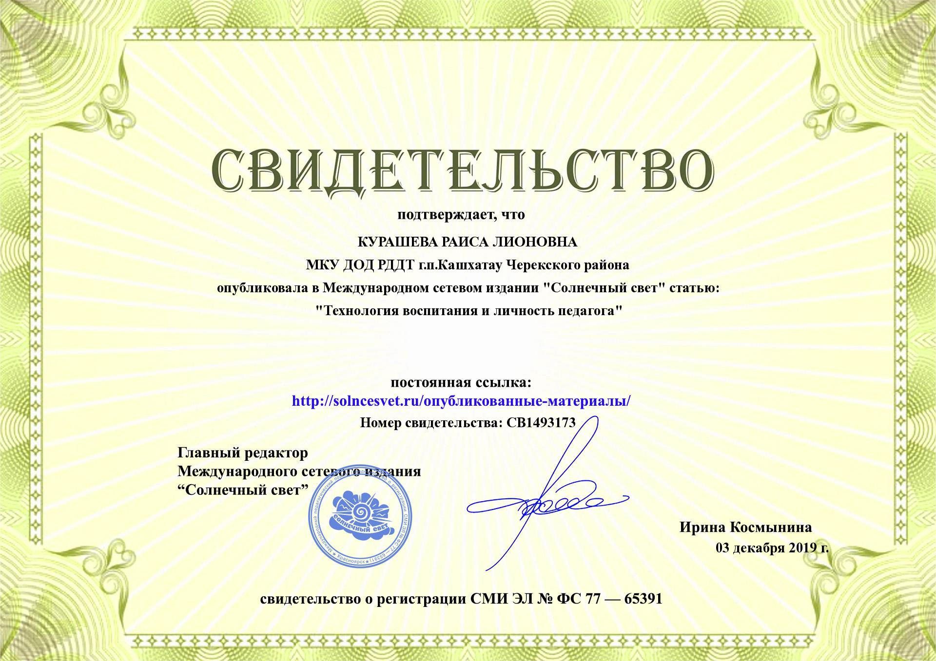

ДОКЛАД

"Технология воспитания и личность учителя"

ПЕДАГОГ ДОПОЛНИТЕЛЬНОГО ОБРЗОВАНИ
Курашевой Р.Л.

2019г.

"Технология воспитания и личность педагога"
На практике теория осуществляется с помощью технологии. Слово “технология” образовано от латинского слова "техне"- мастерство, "логос"- наука.
Любая деятельность может быть либо технологией, либо мастерством.
С мастерства всё начинается, технологией заканчивается. Пока технология не создана, господствует индивидуальное мастерство. Но рано или поздно оно уступает место "коллективному мастерству", т.е. технологии.
Сравним деятельность, основанную на индивидуальном мастерстве, с деятельностью, основанной на технологии:
Индивидуальное мастерство: | Технология:
1.Учитель всё делает сам; | 1.Внедряются "готовые" разработки;
2.В основе лежит опыт, интуиция; | 2.В основе лежат научные знания;
3.Используется только самим учителем. | 3.Используется всеми.
Вывод:
Достаточно конкретно могли увидеть отличия мастерства учителя от технологии.
Индивидуальное мастерство опирается на технологию, т.е. предоставляет собой процесс последовательного, пошагового осуществления на научной основе решения какой-либо проблемы.
Педагогическое мастерство - сплав знаний профессиональных умений, личностных качеств и опыта.
Опыт, педагогическая и методическая работа обеспечивает рост знаний, умений, развивают личностные свойства учителя. Для практической работы имеет большое значение формирование комплекса умений, в которых концентрируются знания.
Выделяются следующие группы педагогических умений :
1. Гностические (познавательные, диагностические)
- умение работать с разными видами информации;
- получать, обрабатывать и использовать информацию;
- умение работать с новыми информационными технологиями, словом;
- умение анализировать пед.реальность, состояние процесса воспитания, диагностировать, т.е. изучать учащихся, выявлять проблемы их развития и воспитания и формировать пед.задачи.
2 Конструктивные
- умение проектировать , планировать воспитательную и учебную работу;
- определять состав и порядок действий для достижения целей, т.е. определять цели, средства, методы, формы работы с учениками.
3 Коммуникативные
- умение воспринимать и понимать учащихся;
- проявлять способность к эмпатии, обмениваться информацией и осуществлять взаимодействие;
- строить отношения с учащимися, правильно разрешать конфликты в педагогической работе.
4. Прикладные
- умения в области искусства, ремесел, спорта, досуга.
Составной частью педагогического мастерства является педагогическая технология, под которой понимают комплекс умений учителя владеть, управлять собой и воздействовать на учащихся психофизическими средствами: голосом, жестом, взглядом.
Как соотносятся педагогическое мастерство и педагогическая технология?
Между ними нет противоречий. Чем выше уровень педагогических умений, тем шире и богаче его опыт, чем основательнее его профессиональная компетентность, научная подготовленность, тем более он свободен в освоении новых технологий, тем более свободен пользоваться системно-технологическим подходом к организации воспитательной работы с учениками.
Основу педагогического мастерства составляет воспитательный процесс с элементами технологизации, что предполагает профессионально - компетентного учителя, владеющего комплексом профессиональных умений, педагогической техникой и технологией
Педагогическая технология- совокупность необходимых профессиональных умений, определяющих воспитательный успех педагогического воздействия.
Все технологии исходят из познавательной активности учащихся и ставят целью её формирование. Особенно эффективно развивают активность:
1. Технологии проблемного обучения, поисковые, проектные, творческие, продуктивные.
Такие технологии выводят ученика в состояние неопределенности, требующее от него самостоятельного поиска.
2. Технология самоопределения личности, которая развивает активность выбора благодаря высокому уровню преподавания предметов, введению некоторых новых спецкурсов, индивидуальных планов учащихся.
3. Технология самоуправления в коллективе.
4. .Технология семейного воспитания
5. Технология дошкольного воспитания.
6. Технология социального воспитания.
Тенденции технологии:
- от ученика к его личности;
- от воспитания к самовоспитанию;
- от педагогики требований к педагогике сотрудничества и партнёрства;
- от единообразия к вариативности.
7. Технология воспитания
За технологией в области воспитания фактически остаются общие для всех воспитательные этапы, которые необходимо преодолеть на пути формирования всесторонне развитой личности.
Воспитательные этапы:
1. Планирование предполагаемого результата и способов его достижения.
2. Моделирование способов.
3. Разработка планов и моделей.
4. Осуществление управления.
При технологическом решении проблем воспитания каждый учитель обязан пройти путь достижения цели, контролируя и корректируя результаты в заранее определенных этапах деятельности. Между этими этапами каждый действует творчески, в зависимости от конкретных условий и имеющихся возможностей. Нынешняя практика воспитания находится в переходной стадии- педагоги еще не работают по хорошо отлаженной научной технологии, но уже постепенно отходят от замкнутого на индивидуальность интуитивного решения воспитательных задач. В воспитательную работу внедряются апробированные, приносящие пользу технологические находки: разработка спецкурсов, элективных курсов и др. В практической технологии воспитательный процесс осуществляется через комплексный подход.
Это означает единство целей, задач, содержания, методов, форм, средств воспитательного взаимодействия и воздействия.
Требования к комплексному подходу:
- воздействие на воспитанников по трем направлениям- на сознание, чувства, поведение.
- положительный результат достигается при органичном слиянии воспитания и самовоспитания личности.
- единство и координация усилий в воспитании учащихся семьи, школы, учреждений дополнительного образования, литературы и другие.
- одновременное осуществление задач умственного, физического, нравственного, эстетического, трудового воспитания.
- системный подход к управлению. Управление может быть успешным лишь тогда, когда будут учтены действующие в воспитании внешние и внутренние факторы и взаимосвязи между ними.
Факторы:
1. Сложившийся образ жизни школьника, который может содействовать развитию заданных качеств или противодействовать ему;
2. Условия жизни, которые содействуют становлению образа жизни в рамках города.
3. Средства массовой информации и пропаганды;
4. Уровень развития и условия жизни коллектива, непосредственно влияющие на личность школьника (ВС, нравственные нормы, психологический климат).
5. Нормы взаимоотношений, сложившиеся в первичных коллективах, положение школьника в системе коллективных отношений;
6. Индивидуальные и личностные особенности воспитанника.
Являясь составной частью воспитательной работы, педагогическое общение представляет собой взаимодействие учителя с учениками и со всеми участниками педагогического процесса, состоящее в установлении контактов, обмене информацией, в организации совместной деятельности. Педагоги часто делают грубые ошибки в общении, в собственном поведении, что порой приводит к психологическим травмам у учащихся, их родителей, коллег по школе. Причин тому много. Главная, состоит в том, что в педагогическом вузе не учат психологии общения. Неподготовленность учителя выражается в том, что у него часто нет контакта с учениками, доверительных отношений. Педагоги не могут правильно выходить из конфликтных ситуаций, вести индивидуальную работу не только с учащимися, но и с родителями. Попытаемся выделить то главное, что характеризует технику педагогического общения.
1. Учитель занимает позицию поддержки, т.е. принимает ученика как самостоятельную личность, стремящуюся быть лучше, несмотря на отдельные неудачи и промахи; учитель оценивает поступок, а не человека и ценит личность, независимо от временных промахов. Ученики часто говорят. что страдают от предвзятого отношения учителей. Позитивная психотерапия рекомендует в каждом промахе, неудаче находить положительные моменты, это формирует у ребенка положительную Я- концепцию, уверенность в себе, желание быть лучше, контролировать свое поведение.
2. "Развивающая помощь" в общении: диалог партнеров, в котором учитель оказывает помощь ученику или родителям, побуждающую к положительным изменениям.
Правила техники общения:
- Прояви интерес к собеседнику, научись смотреть в лицо и слушать.
- Дай высказаться, умей держать паузу, молчать, постарайся понять состояние и проблемы собеседника.
- Умей выразить сочувствие, понимание.
- Умей задавать вопросы, чтобы всё понять, получить необходимую информацию.
- Направь собеседника на осознание себя, своих проблем и их решение.
Для того чтобы научиться такому общению, учителю необходимо освоить ряд приёмов.
Приёмы:
1. Активного (эмпатического) слушания.
Цель: услышать, понять ученика и показать ему, что его слышат и понимают, помогут принять правильное решение.
2 "Я-высказывание".
Данный прием используют в напряженных или конфликтных ситуациях общения. Я -высказывание состоит в выражении чувств говорящего и не содержит прямой оценки действий партнера, тем самым не восстанавливает его против себя и дает возможность решать конфликт.
3. "Пристальное внимание ".
Данный приём требует, чтобы учитель всегда проявлял чуткость к состоянию, настроению воспитанника, а не только в случаях его отклоняющегося поведения.
Очень важно в общении с учеником устанавливать зрительный контакт, смотреть ему в глаза, обмениваться взглядом при разговоре. В ряде случаев желателен и физический контакт- например, положить руку на плечо. Это служит установлению теплых, неформальных отношений, которые позволяют решать разные вопросы межличностного взаимодействия.
Наряду с использованием ясного и прямого педагогического требования учителю следует ориентироваться и на более тонкий подход: непрямое воздействие на ученика через игру, анализ случаев из жизни, психологически продуманное поведение, общение. Психология и педагогика в практике учителя должны быть неразрывны. Только психологически грамотное поведение обеспечивает педагогический эффект, достижение целей воспитания.
Особое место в педагогическом общении занимает конфликт.
Конфликт - это столкновение интересов, ценностей, спор из-за вещей, действий. Участники по-разному оценивают жизненно- важные, материально и духовно значимые вещи, явления, что ведет к эмоциональному напряжению, враждебным действиям.
По мнению специалистов, в школе конфликты могут возникать в следующих случаях:
- на почве деятельности: невыполнение учебных поручений и заданий;
- на почве поведения: пропуск уроков, нарушение правил поведения, девиантное поведение;
- на почве отношений: антипатии психологического, морального характера, несовпадение оценок, взглядов.
Как правило, действия участников конфликта ярко эмоционально окрашены и глубоко их затрагивают. Неправильное разрешение конфликта ведут к образованию устойчивых отрицательных стереотипов и реакций, к развитию неврозов, депрессивных состояний, что составляет угрозу как для педагога, так и для его окружения. Поэтому надо уметь правильно разрешать конфликты. Наукой выработаны различные стратегии решения конфликтов и выделены разные типы поведения личности в конфликте.
1. Уход от конфликта.
2. Приспособление, продиктованное стремлением сохранить статус, несмотря ни на что.
3. Компромисс-договор, устраивающий обе стороны.
4. Соперничество-стремление выиграть, принести победу себе и поражение противнику.
5. Сотрудничество - оптимальный вариант поведения, в результате которого выигрывают обе стороны.
Согласно теории, в решении конфликтов следует стремиться к такому результату, когда все считают себя в выигрыше, получившими удовлетворение своих интересов. Порой лучше уйти от конфликта с агрессивным учеником на уроке, т.е. не замечая грубой выходки, чтобы потом вернуться к проблеме в другой обстановке. Позиция компромисса предпочтительна со старшими, уже сложившимися учениками: заключается договор о выполнении сторонами определенных правил, обязательств.
Но есть ситуации, когда учитель должен бескомпромиссно заявить свою позицию, это очевидно, когда последствия поведения ученика представляют опасность для него самого или тех, кто его окружает.
Современная психология предлагает учителю следующий алгоритм поведения в конфликтной ситуации, срабатывающий в большинстве случаев.
1. Необходимо погасить эмоции, снять угрозы, проявить понимание собеседника.
2. Сосредоточиться на проблеме, а не на участнике, отбросить взаимообвенения.
3. Выявить проблему , ее причины, позиции сторон, мотивы, цели, интересы.
4. Найти приемлемый для всех вариант, прийти к обоюдному решению.
Конфликты могут возникать и между педагогами, поэтому предлагаю обратить внимание на советы психологов:
- подумайте, чему может вас научить конфликт;
- отведите конфликту соответствующее ему место:
1. Не позволяйте отрицательному жизненному опыту сбить с пути.
2. Определите собственную позицию, исходя из нее, не допускайте влияние других людей.
3. Не давайте конфликту подорвать ваше доверие к самому себе и понизить самооценку.
4. Помните, что конфликты составляют только малую часть вашей жизни.
- избавьтесь от отрицательных эмоций, оставшихся после конфликта, следующим образом:
1. Научитесь прощать самого себя;
2. Выждете некоторое время, чтобы связанные с конфликтом чувства исчезли.
3. Осознайте, что другие люди могут менее критично оценивать вас и случившееся, чем вы сами.
- не позволяйте другим людям становиться препятствием:
1. Избегайте плохих людей, которые осуждают вас, стремитесь к общению с положительными и доброжелательными людьми.
2. Не тратьте слишком много сил на переубеждение скептиков или на общение с ними, кто не хочет вас слушать.
3. Не позволяйте другим людям возбуждать у вас чувство вины.
4. Будьте готовы к общению с теми, у кого, по вашему мнению, после конфликта остался неприятный осадок.
Пути к взаимопониманию
Чтобы направить кипучую энергию ребенка в нужное русло ( на успешную учебу или на посещение кружков), нужны решимость и твердость. Свою борьбу с упрямством и строптивостью, а так же с "изобретательностью" в придумывании оправданий при шалостях всегда подкрепляйте обоснованной аргументацией.
1. Старайтесь развивать в своих подопечных добродушие, жизнерадостность и добросовестность.
С должным пониманием и без раздражения относитесь к таким особенностям подростка, как неторопливость, которая порой граничит с медлительностью.
2. Всячески поощряйте в своих учениках активность и любознательность, жажду познания окружающего мира и сообразительность, стремление к общению. Крайне важно при формировании взаимоотношений с подростком всегда проявлять открытость и доверительность. О чтении длительных нотаций, а так же о методах принудительного воздействия лучше забыть.
3. Всегда следует помнить о том, что в основе подростковой натуры лежит чувственно-эмоциональный фактор. Поэтому постарайтесь свыкнуться с тем, что смена настроения, мечтательность, замкнутость, ранимость, угрюмость обусловлены возрастными особенностями их характера.
4. Важной основой воспитательного процесса должны стать похвалы и уговоры. Договоритесь с классом о четкости исполнения обещаний обеими сторонами. А чтобы у подростков не развивались эгоцентрические замашки, нужны мягкие затрагивания их самолюбия. Старайтесь поощрять в них природный дар великодушия.
5. Если постоянно помнить о том, что гармония, баланс и эстетическое восприятие мира
составляют основу натуру подростка, то вам прогресс воспитания не будет казаться сложным.
Нужно поощрять и поддерживать в ребёнке чувство благодарности, вёсёлый нрав и умение вызывать симпатию окружающих.

